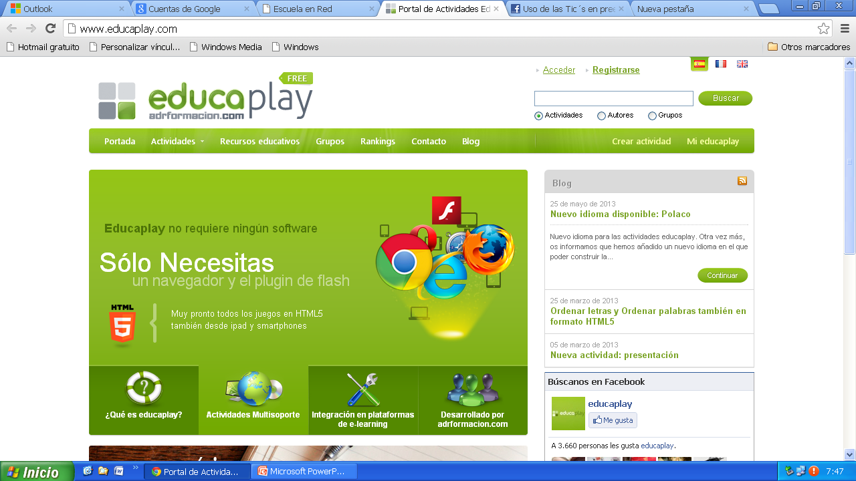Nombre de la comunidad virtual educativa.

Plataforma en la cual se pueden crear Actividades Educativas multimedia. Para crearlas, solo hay que [registrarse](http://www.educaplay.com/es/registrar.php?action=registrar&showMsgRegistro=1)y mucha creatividad para construir actividades educativas con un resultado atractivo y profesional.

Como requerimientos técnicos, se necesita conexión óptima a Internet y un navegador con el plugin de Flash, actualizado. Otra gran posibilidad es poder integrar las actividades con plataformas de elearning, además del gran banco de actividades que ya están creadas.

Hay enlaces permiten conocer un poco más los tipos de actividades que se pueden construir y encontrar en Educaplay.

[Adivinanzas](http://www.educaplay.com/es/actividad/adivinanza.htm)

[Crucigramas](http://www.educaplay.com/es/actividad/crucigrama.htm)

[Sopas de letras](http://www.educaplay.com/es/actividad/sopa.htm)

[Completar los textos](http://www.educaplay.com/es/actividad/completar.htm)

[Diálogos](http://www.educaplay.com/es/actividad/dialogo.htm)

[Dictados](http://www.educaplay.com/es/actividad/dictado.htm)

[Ordenar letras](http://www.educaplay.com/es/actividad/ordenar_letras.htm)

[Ordenar palabras](http://www.educaplay.com/es/actividad/ordenar_palabras.htm)

[Relacionar elementos](http://www.educaplay.com/es/actividad/relacionar.htm)

[Cuestionarios tipo test y preguntas](http://www.educaplay.com/es/actividad/test.htm)

[Mapas](http://www.educaplay.com/es/actividad/mapa.htm)

Listado de características o herramientas disponibles.

*Es de carácter participativo.

*los usuarios se benefician de la labor que ponen en común en la plataforma.

*las actividades se comparten no solamente para que otros usuarios las jueguen.

*Está orientada a crear una comunidad de usuarios con vocación de aprender y enseñar divirtiéndose, con posibilidades variadas para que profesionales de la enseñanza puedan instalar en la plataforma su propio espacio educativo online, donde llevar a otro nivel de participación las clases.

*cualquier persona puede realizar y jugar las actividades: es de acceso universal.

*contiene tutoriales multimedia que ayudan a quien encuentre alguna dificultad en su uso la primera vez.

*se encargará de mantener el curso actualizado, de modo que cualquier novedad que se integre en la plataforma tendrá, en el menor tiempo posible, su reflejo en el curso.

**Ventajas.**

* Las actividades presentan un aspecto muy atractivo, tanto que ha rebasado ya los 100.000 usuarios.
* No requiere instalar ningún programa: sólo necesitas el navegador y eso sí, flash  Se pueden compartir las actividades realizadas.
* Nos permite integrar fácilmente la voz y las imágenes, destacando su utilidad para el alumnado de Infantil y Primaria, de música y de idiomas.
* Es fácil integrarlo en programas de e-learning, pudiendo registrarse los resultados obtenidos y marcar incluso al alumno que los resuelve más rápido u otras.

**Desventajas.**

* No funciona con flash.
* Lleva "publicidad", pero permite saltarla.